新版课程学习平台学习流程
- 进入“南京医科大学”官网首页，找到“教学门户”按键
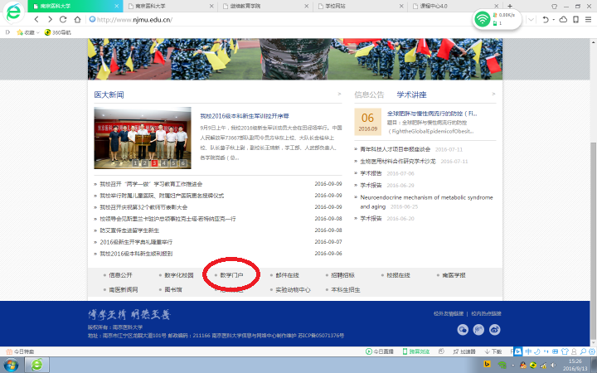
- 点击“教学门户”，跳转页面后点击“公共平台”
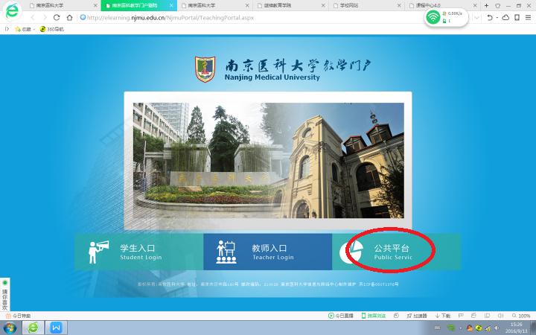
- 点击“公共平台”，跳转页面至“教学管一体化平台课程中心”，找到页面右上角的“账号登录”
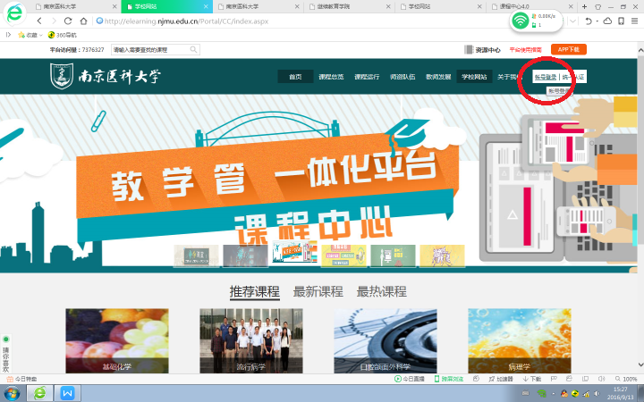
- 点击“账号登录”，跳转页面上用自己的学号和密码进行平台登录
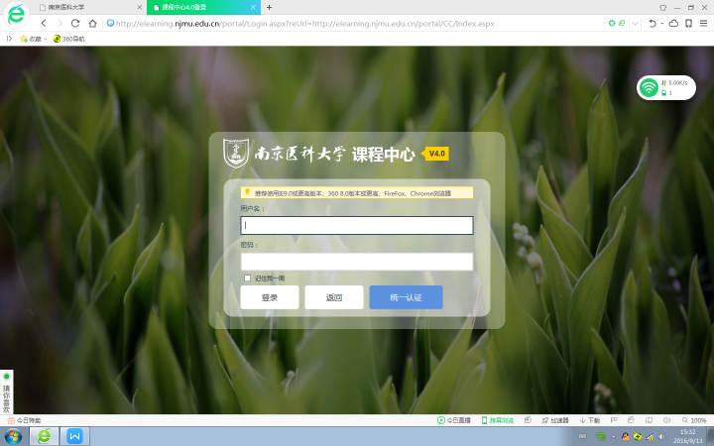
- 登录后，点击右上方的姓名，在下拉菜单中选择“我的学生空间”，并点击
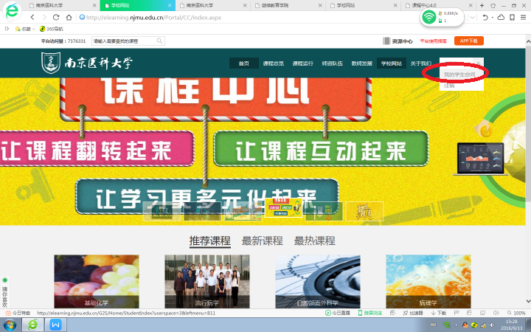
6.跳转页面上回显示相关联的课程，点击课程即可进入课程网络作业与学习
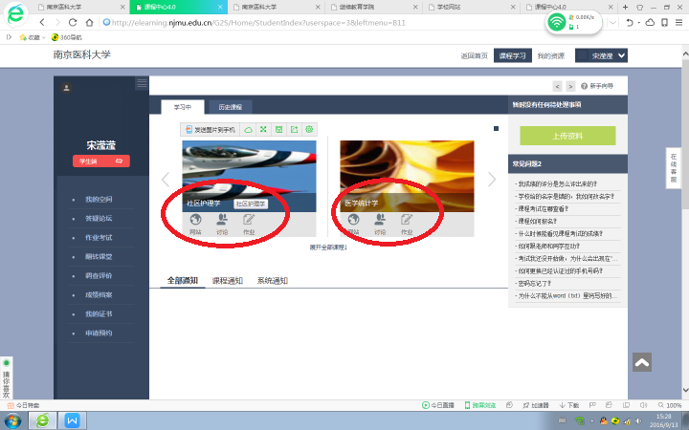
注：除医学信息素养课及英语转项练习外的课程，均登录该平台。

